Graz, am 7. Mai 2015

KOST Business Software: Jetzt etikettieren mit QR-Code

Groß- und Systemgastronomen können einfach QR-Codes mit wertvollen Zusatzinformationen erstellen.

Etiketten sind aus Gastronomie und Hotellerie nicht wegzudenken. Sie beschriften die Produkte im Lager, informieren über Packungsinhalte oder bepreisen dem Gast die Speise im Restaurant und der Kantine. Ihr Nachteil ist: Sie bieten einen begrenzten Platz, während der Informationsbedarf stetig steigt, etwa durch die Lebensmittelinformationsverordnung (LMIV). Deshalb erweitert die KOST Business Software die Etikettier-Funktion im Warenwirtschaftssystem um die Möglichkeit, QR-Codes zu generieren, darin Zusatzinformationen zu verpacken und mit wenigen Klicks direkt auszudrucken. Das Design der Aufkleber ist individuell an das Unternehmen anpassbar. „Wir erweitern unser System um QR-Codes, die neben den bisherigen Strichcodes, zusätzliche Informationen enthalten können. Damit schaffen wir einen nützlichen Mehrwert für Gastronomiebetriebe“, sagt Michael Cikerle, CEO KOST Software.

Der Gast gustiert an der Mittagsteller-Vitrine. Er zieht sein Smartphone aus der Tasche. Mithilfe der QR-Scanner-App fotografiert er den quadratischen Code neben dem Preisschild und erhält unverzüglich Informationen zu seiner Speise, beispielsweise enthaltene Allergene, Energiedichte und Nährwert. Die wachsende Zielgruppe der LOHAS (Lifestyles of Health and Sustainibility) erfährt mehr über die Herkunft bio, fair Trade oder regional. All diese Informationen stammen vom Preisetikett, das der Gastronom selbst erstellt hat. Dabei kann der Gastronom oder Hotelier in der KOST Business Software auf alle Angaben, die im System zu Produkten, Waren und Speisen vorhanden sind, direkt zugreifen.

Viel Information auf kleinstem Platz
QR-Codes sind kleine Datenspeicher. Sie können bis zu einer halben DIN-A4-Seite oder 4.000 Zeichen speichern. Sie können nicht nur Zusatzinformationen für Speisen enthalten, sondern sind vielfältig einsetzbar. So kann der quadratische Code am Etikett der eingekauften Würste oder Weckerl direkt zum Lieferanten führen, um schnell nachzubestellen oder Mängel anbringen zu können. Oder er kann verwendet werden, um Inventar, Visitenkarten oder Paletten zu beschriften. „Unser Ziel ist, dass Gastronomen nicht nur ihre warenwirtschaftlichen und organisatorischen Prozesse lückenlos erfassen können, sondern auch den stetig steigenden Informationsbedarf mit einer einfachen Lösung abbilden können“, sagt Michael Cikerle.

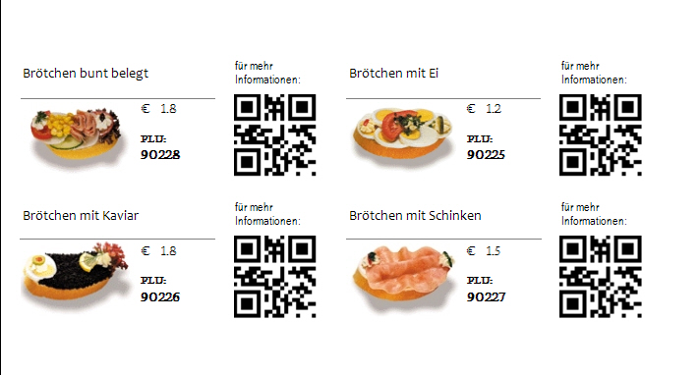
So können Etiketten für Produkte aussehen.

Dieses Bild steht in druckfähiger Qualität auf unserem Medienportal Amid PR unter dem Stichwort „Etikett“ zum Download bereit.

Weitere Informationen:  KOST Software GmbH  Susanne Peschl  Hans-Resel-Gasse 17a - 8020 Graz  Tel.: +43 316 914591  Fax: +43 316 914861  E-Mail: s.peschl@kost.at  www.kost.at | Presse- und Öffentlichkeitsarbeit:  Press'n'Relations Austria GmbH  Priska Koiner  Währinger Straße 61 - 1090 Wien  Tel.: +43 1 9076148 11  E-Mail: pk@press-n-relations.at  www.press-n-relations.com  Press'n'Relations GmbH  Monika Nyendick  Magirusstraße 33 – 89077 Ulm  Tel.: +49 731 962 87-30  E-Mail: mny@press-n-relations.de  www.press-n-relations.com

Über KOST
KOST wurde im Jahr 1998 durch Michael Cikerle und Richard Huß gegründet. Die Unternehmensgruppe umfasst die KOST Software GmbH mit Sitz in Graz (A) sowie deren Tochtergesellschaften KOST Solution Projektberatung GmbH und Paycaso Payment & Card Solution GmbH. Kernkompetenz sind Standard-Softwarelösungen für Gastronomiebetriebe in Hotellerie und Gastgewerbe, für Großverpfleger und Systemküchen sowie Gesundheits- und Pflegeeinrichtungen. Die modulare KOST Business Software bildet sämtliche warenwirtschaftlichen, verwaltungsbezogenen und organisatorischen Prozesse in einem System ab und kann exakt an die Bedürfnisse der Kunden angepasst werden. KOST Solution ergänzt das Angebot um Services und Dienstleistungen wie Projektberatung- und Betreuung sowie Schulung und Support. Zusätzlich bietet die Paycaso Payment & Card Solution GmbH Lösungen für den Bereich bargeldlose Zahlsysteme.
Die KOST-Gruppe beschäftigt 37 MitarbeiterInnen und ist mit fünf Kompetenzzentren im deutschsprachigen Markt präsent. Über 800 Kunden und 3.000 Betriebe nutzen Lösungen von KOST – unter anderem die Bayer Gastronomie, Airbus Helicopters, Ergo Gourmet GmbH, Robinson Clubs, Ramada Hotels Deutschland, Dolder Grand, Badrutt’s Palace, Sander Gourmet, Messe Gastronomie Hannover und Häuser zum Leben. Das Ziel von KOST ist, den Kunden und Nutzern ein optimales Gesamtpaket an Leistung, Effizienz und Service zu bieten.

